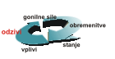 | Zavarovana območja | 
Ključno sporočilo:
Zavarovana območja narave so ukrep države za ohranjanje naravnih vrednot in biotske raznovrstnosti in situ. V letih 2002 in 2003 se je delež zavarovanih območij povečal za ca. 3,4 % zaradi ustanovitve Notranjskega regijskega parka in Krajinskega parka Goričko, od leta 2004 pa se delež zavarovanih območij, ki znaša ok. 12 %, bistveno ni spreminjal.
Cilj(i):
Povečanje deleža zavarovanih območij različnih kategorij za 5 % (Resolucija o Nacionalnem programu varstva okolja za obdobje 2005 - 2012; Uradni list RS, št. 2/06) na 17% površine Slovenije.
Definicija:
Kazalec prikazuje površino zavarovanih območij narave v Sloveniji glede na način zavarovanja in kategorijo, skladno s kriteriji Svetovne zveze za ohranitev narave (IUCN). Razlikujemo širša (narodni, regijski, krajinski park) in ožja (strogi naravni rezervat, naravni rezervat in naravni spomenik) zavarovana območja, na območju katerih veljajo predpisani varstveni režimi.
Trenutno imamo v Sloveniji 1 narodni park, 3 regijske parke, 43 krajinskih parkov, 1 strogi naravni rezervat, 51 naravnih rezervatov in 1185 naravnih spomenikov, ki so zavarovani z državnimi ali občinskimi akti.
Slika 229-1: Delež zavarovanih površin po kategorijah v Sloveniji
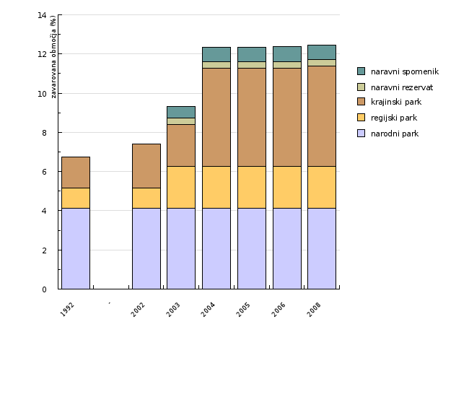
Vir: Register zavarovanih območij, Agencija Republike Slovenije za okolje, 2008.
Komentar:
Slovenija je bogata z izjemno raznoliko krajino, pestro rastlinsko in živalsko raznovrstnostjo in predvsem z ljudmi, ki so v stalnem odnosu z naravo že zdavnaj prišli do temeljnega spoznanja in zavedanja neizogibne soodvisnosti človeka in narave. Ustanavljanje zavarovanih območij je med najpomembnejšimi (in najstarejšimi) mehanizmi ohranjanja rastlinskih in živalskih vrst ter njihovih habitatov.
Podatki za obdobje do leta 2004 kažejo na kontinuirano večanje deleža zavarovanih območij, pri čemer pomemben delež teh območij predstavlja edini narodni park v Sloveniji, Triglavski narodni park, v obstoječi velikosti razglašen že leta 1981. Zavarovana površina pa se je v zadnjih letih povečala predvsem zaradi razglasitve dveh večjih parkov, in sicer Notranjskega regijskega parka v letu 2002 in Krajinskega parka Goričko v letu 2003. Od leta 2004 dalje se delež zavarovanih območij praktično ne spreminja.
Po podatkih Ministrstva za okolje in prostor pa sta v zaključni fazi ustanovitve še dva parka, in sicer Krajinski park Ljubljansko barje in Regijski park Kamniško-Savinjske Alpe, s ciljem ohranitev ugodnega stanja redkih in ogroženih vrst in ekosistemov ter zagotavljanje nadaljnjega trajnostnega razvoja območja s povezovanjem in usmerjanjem različnih dejavnosti oziroma aktivnim upravljanjem z območjem.
Z razglasitvijo obeh parkov (predvidoma že 2008), se bo površina zavarovanih območij v Sloveniji povečala za dobra 2 odstotka.
Zavarovana območja se deloma prekrivajo z varstvenimi območji Natura 2000. Zavzemajo manjšo površino kot območja Nature 2000, imajo pa višjo stopnjo organiziranosti z izdelanimi upravljalskimi načrti in določenimi upravljalci.
Podatki in viri:
Podatki za Slovenijo:
Register zavarovanih območij, Agencija Republike Slovenije 2008 (stanje 30.6.2008)
Podatke o zavarovanih območjih vodi Agencija RS za okolje, Sektor za ohranjanje narave na podlagi 111. člena Zakona o ohranjanju narave (ZON-UPB2, Uradni list RS, št. 96/04) in 105. člena Zakona o varstvu okolja (ZVO-1-UPB1, Uradni list RS, št.) v podatkovni zbirki register zavarovanih območij.
Preglednica 229-1: Delež zavarovanih površin po kategorijah v Sloveniji
 |  | 1992 | - | 2002 | 2003 | 2004 | 2005 | 2006 | 2008
narodni park | % | 4.13 |  | 4.13 | 4.13 | 4.13 | 4.13 | 4.13 | 4.13
regijski park | % | 1.01 |  | 1.03 | 2.14 | 2.14 | 2.14 | 2.14 | 2.14
krajinski park | % | 1.6 |  | 2.24 | 2.14 | 5.01 | 5.01 | 5.01 | 5.09
naravni rezervat | % | np |  | np | 0.31 | 0.33 | 0.33 | 0.33 | 0.33
naravni spomenik | % | np |  | np | 0.6 | 0.75 | 0.75 | 0.75 | 0.76
skupaj | % | 6.75 |  | 7.41 | 9.49 | 11.98 | 11.98 | 11.98 | 12.56

Vir: Register zavarovanih območij, Agencija Republike Slovenije za okolje, 2008.
Povezani kazalci:
Varovana območja narave
Natura 2000
Varovana območja narave in kmetijstvo
Zadnji popravki: 30. junij 2008
Avtor(ji): Inga Turk, Urša Mežan, Agencija Republike Slovenije za okolje

